NodeRED y Arduino
Dashboard para medición de temperatura

Materiales
- Placa Arduino UNO + Cable de comunicación
- Módulo Sensor de Temperatura y Humedad (DHT11)
- Node-JS instalado
- Arduino IDE

Código de arduino
En Arduino IDE, escriba el siguiente código en la placa de Arduino.
El código llama a la librería DHT11 para leer el sensor.
Además leemos el Puerto, si queremos recibir información en placa de Arduino.
// Include the DHT11 library for interfacing with the sensor.
#include <DHT11.h>

DHT11 dht11(8); //Clase de DHT11, pin 8 donde está conectado el sensor.
String dato ; // Para recibir dato desde fuera.

const int ledPin = LED_BUILTIN; // Pin del led del Arduino
int ledState = LOW; // variable para estado del led.

void setup() {
Serial.begin(9600); // Tasa de comunicación del puerto serial.
pinMode(ledPin,OUTPUT); // modo del pin que tiene led en Arduino 1
// Uncomment the line below to set a custom delay between sensor readings (in milliseconds).
// dht11.setDelay(500); // Set this to the desired delay. Default is 500ms.
}

void loop() {
// Lectura del sensor dht11.
int temperature = dht11.readTemperature();

// Verificación de la letura del sensor
if (temperature != DHT11::ERROR_CHECKSUM && temperature != DHT11::ERROR_TIMEOUT) {
Serial.print("Temperature: ");
Serial.print(temperature);
Serial.println(" °C");
} else {
// Print error message based on the error code.
Serial.println(DHT11::getErrorString(temperature));
}
// Lectura del puerto serial de la pc, estamos esperando un texto.
if (Serial.available()>0){
dato = Serial.readStringUntil("\n");
dato.trim();
if (dato.length()>0){
Serial.print("Dato recibido: ");
Serial.println(dato);
} else {
Serial.println("No se reibió un dato válido");
}
}
// Si el texto enviado es "ON". se enciendo el led, de lo contrario es apagado
if (dato.equals("ON")) {
ledState = HIGH;
} else {
ledState = LOW;
}
digitalWrite(ledPin, ledState);

}
}

Node-red
Una vez instalado Node-JS
- Escriba la siguiente línea en la consola Powershell:
node --version; npm –version
Recibe información de la versión instalada de nodeJS y npm, si todo está bien recibirá la información.
- Instale Node RED usando la siguiente línea en la consola Powershell
npm install -g node-red
- Ejecute NodeRED, en la consola:
node-red

Instalacion de nodos
- En Node RED, vaya al ícono en la esquina superior derecha .
- En Manage Palette, opción Install
- Instale la librería: node-red-node-serialport

Configuración del serial port
- Vayase a la paleta de los nodos, al lado izquierdo de su pantalla.
- En la sección network, están instalados todos los nodos que acaba de instalar.
- Coloque el nodo: 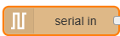y de doble click sobre él.
- En la ventana de propiedades:
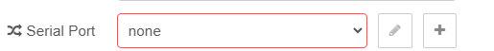
de clic en botón 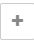
- Configure
  - Serial Port, en la lupa busque el puerto en que está conectado en Arduino.
  - Baud Rate: 9600 (o similar que configura en el programa del Arduino)
- Debe quedar algo similar a esto:

Prueba de comunicación
Conecte el nodo a un: debug
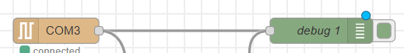
Debería obtener la información que se escribe en el puerto serial:
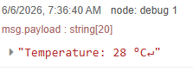

Extracción del número de la cadena de caracteres
- Coloque un bloque de función
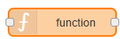
- Escriba el código a continuación:
let texto_in = msg.payload
// Función para extraer el primer número encontrado en un texto
function extraerNumero(texto) {
if (typeof texto !== "string") {
throw new Error("El parámetro debe ser una cadena de texto.");
}

// Buscar secuencias de dígitos (puede incluir decimales y negativos)
const coincidencia = texto.match(/-?\d+(\.\d+)?/);

// Si no hay coincidencia, devolver null
return coincidencia ? Number(coincidencia[0]) : null;
}

let num = extraerNumero(texto_in)
msg.payload = num

return msg;
- Conecte la salida de la función al debug.
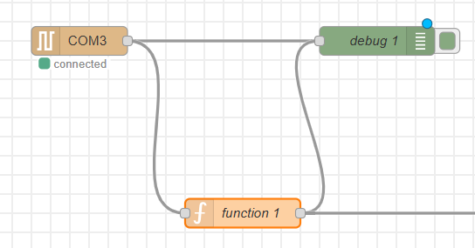
Debe tener la información separada:
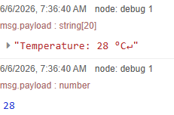

Dashboard
- En el panel de la izquierda diríjase a todos los elementos de Dashboard 2
- Coloque un gauge 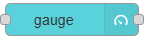
- Configure el gauge para ver el valor de temperatura:
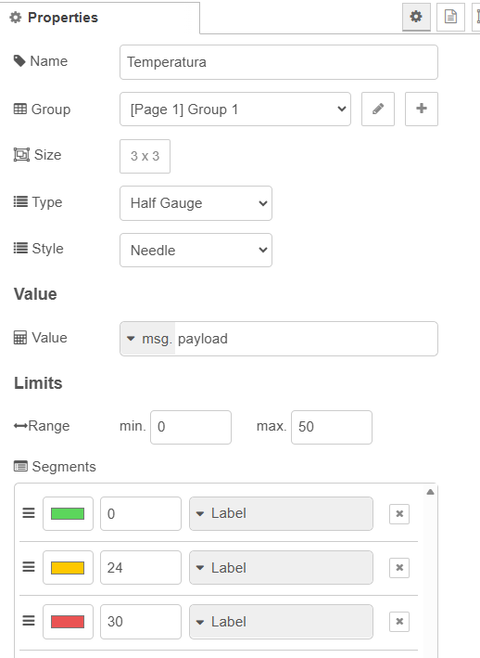

- Abra el Dashboard
  - Dashboard 2.0
  - Open Dashboard
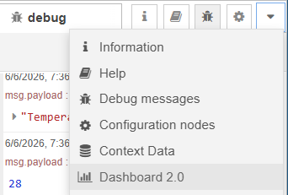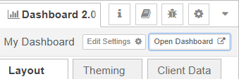

Encendido y apagado de led en la placa de arduino
- En la paleta izquierda de su pantalla
- Dirijase a Dashboard 2.0
- Colocar un caja de texto
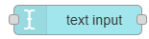
- Configure como se ve en la imagen siguiente:
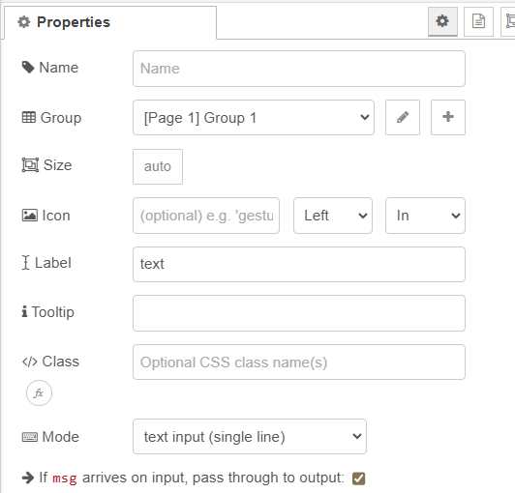
- En la paleta a la izquierda de su pantalla
- Dirijase al bloque network
- Coloque el nodo serial out
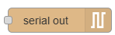
- En sus propiedades seleccione el puerto ya configurado
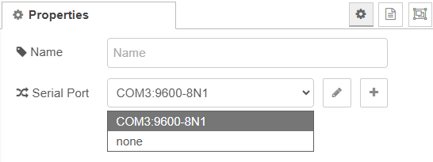
- Interconecte ambos elementos
